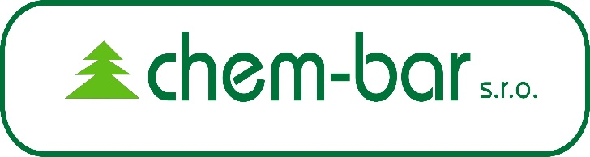
CHEM-BAR s.r.o.
Dublovice 2
tel.: 318 821 596
318 875 425
725 001 379
homepage: www.chem-bar.cz
e-mail: chembar@atlas.cz

Vážení obchodní partneři,

dovolujeme si Vás pozvat na seminář zaměřený na problematiku chemické ochrany v lesním hospodářství a současnou kůrovcovou situaci.

Termín a místo konání semináře:

5. března 2020 - RESTAURACE “ U ŠNEKA “
Pod Chlumem 106
267 62 Komárov, okres Beroun

Program:

9:00 - zahájení
9:10 - MZe-vedoucí oddělení ochrany lesa Ing. Jiří Bílý,Ph.D.-
„Aktuální informace Ministerstva zemědělství“
9:50 - VÚLHM Jíloviště-Strnady-doc. Ing. Petr Zahradník CSc.-
„Novinky v ochraně lesa“
10:50 - přestávka
11:10 - Lesnická práce-Ing. Jan Příhoda-„Současná kůrovcová kalamita v ČR, kůrovcová mapa, portál Nekrm brouka“
11:50 - Corteva Agriscience-Ing. Lubor Jůza
12:10 - TORA Spytihněv s.r.o.
12:30 - NeraAgro Neratovice spol. s r.o.
12:45 - závěr semináře
12:50 - oběd

V případě Vašeho zájmu si Vás dovolujeme požádat o potvrzení účasti e-mailem nebo telefonicky do 3.3.2020.

Účast na semináři je bezplatná

